АДМИНИСТРАЦИЯ
МУНИЦИПАЛЬНОГО ОБРАЗОВАНИЯ
БЕЛЯЕВСКИЙ СЕЛЬСОВЕТ
БЕЛЯЕВСКОГО РАЙОНА ОРЕНБУРГСКОЙ ОБЛАСТИ
ПОСТАНОВЛЕНИЕ

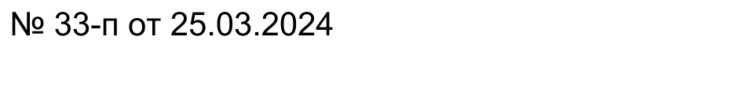

О выдаче разрешения на условно-разрешенный вид использования земельного участка в территориальной зоне Ж-1 пункт 6.8 «связь»

В соответствии с Градостроительным Кодексом Российской Федерации, на основании заключения по результатам публичных слушаний по вопросу предоставления разрешения на условно разрешенный вид использования земельного участка от 18.03.2024 г. постановляю:
1. Отказать о выдаче разрешения на условно-разрешенный вид использования земельного участка в территориальной зоне Ж-1 пункт 6.8 «связь» для размещения объекта связи (оборудования базовой станции и антенной опоры АО-30) на земельном участке площадью 25 кв.м., расположенного по адресу: Российская Федерация, Оренбургская область, Беляевский район, село Беляевка, улица Советская. Земельный участок расположен в центральной части кадастрового квартала 56:06:0201008.
2. Опубликовать настоящее постановление на официальном сайте администрации Беляевского сельсовета в сети Интернет.
3. Контроль за исполнением настоящего постановления оставляю за собой.
4. Постановление вступает в силу с момента опубликования.
Глава муниципального образования | М.Х.Елешев

Разослано: заявителю, администрации Беляевского района, прокурору района, в дело.

